PRESSEINFORMATION

Freidorf, 15. August 2012

Wilken realisiert Content-Sharing für Zermatt Tourismus

Hotels können Inhalte der Tourismus-Destination für ihre eigenen Kampagnen nutzen und ihr E-Mail-Marketing professionalisieren

Mit Hilfe von Content-Sharing kann Zermatt Tourismus seinen Mitgliedern ab sofort für ihre eigenen E-Marketing-Kampagnen vielfältige Inhalte wie Texte und Bilder bereitstellen. Die neue Funktion der Wilken E-Marketing-Suite wurde im Auftrag von Zermatt Tourismus in Zusammenarbeit mit der Fachhochschule Westschweiz (HES-SO Wallis) entwickelt und ist nun für Anwender als Zusatz-Modul verfügbar. Der Vorteil dabei: Organisationen wie beispielsweise Hotels, die bisher nicht genügend eigene Inhalte für ihre Kampagnen generieren konnten, sind nun in der Lage, ihre Newsletter mit Hinweisen auf Angebote, wie etwa Veranstaltungen oder Ausflugstipps der Feriendestination, anzureichern. Zermatt Tourismus seinerseits kann seine Inhalte einer sehr viel grösseren Anzahl Endkunden bereitstellen. „Mit der neuen Content-Sharing-Funktion der Wilken E-Marketing-Suite können wir die Anzahl Empfänger unserer Inhalte schlagartig erhöhen und den Hotels gleichzeitig den Versand ihrer eigenen Newsletter erleichtern“, sagt Sven Hauser, Online Marketing Manager bei Zermatt Tourismus. Darüber hinaus können sämtliche Partner dank bereichsübergreifenden Auswertungen des Kundenverhaltens ihr E-Mail-Marketing professionalisieren.

Zermatt Tourismus setzt für sein E-Mail-Marketing bereits seit einigen Jahren auf die Wilken E-Marketing-Suite. Um die Effizienz der eigenen Kampagnen weiter zu erhöhen, hat die Tourismus-Destination gemeinsam mit Wilken eine neue Funktion für die Software entwickelt, die sowohl der Dachorganisation als auch den angeschlossenen Hotels völlig neue Möglichkeiten beim E-Marketing eröffnet. „In der Hotellerie werden die Potenziale des E-Mail-Marketings häufig noch nicht ausgeschöpft, weil das Wissen zur Nutzung der passenden Systeme nicht vorhanden oder Inhalte ungenügend verfügbar sind“, sagt Michael Fux, Dozent für Wirtschaftsinformatik und E-Tourismus der Fachhochschule Westschweiz. Mit dem neuen Content-Sharing verfolgt Zermatt Tourismus das Ziel, die Kooperation mit der Hotellerie zu verstärken und damit die Bindung der Gäste an die Destination Zermatt zu erhöhen. Mittelfristig soll sich dadurch die Zahl der Logiernächte sowie die Wertschöpfung erhöhen, da mehr Endkunden regelmässig und individuell über Angebote und Aktionen informiert werden.

Optimierung der Kampagnen
Zermatt Tourismus stellt den Hotels nun ein System zur Verfügung, mit dem sie Newsletter im eigenen Namen an ihre Gäste versenden und diese mit individuellen Inhalten, wie zum Beispiel Veranstaltungen in der Destination aus dem Pool von Zermatt Tourismus, anreichern können. Des Weiteren unterstützt Zermatt Tourismus die Hotels bei der Einführung und Nutzung des Systems und erstellt Auswertungen zu versendeten Newslettern, um die Kampagnen betriebsübergreifend zu optimieren. „Hotels können über die von uns bereitgestellten Inhalte hinaus nun auch Analysen der Empfängerreaktionen – wie beispielsweise über die Öffnungsrate der E-Mails und die Anzahl der Klicks – bekommen, wobei die aufgezeichneten Empfängerreaktionen Eigentum des Versenders bleiben“, so Hauser. Derzeit sind vier Partner – die Hotels Cervo Mountain Boutique Resort, das Mirabeau Hotel & Residence, die Seiler Hotels und das Grand Hotel Zermatterhof – als Pilotanwender an das System angeschlossen. „Das Interesse seitens der Hotels ist gross und wir sind zuversichtlich, nach Abschluss der Pilotphase eine Vielzahl weiterer Hotels für den neuen Service begeistern zu können“, so Hauser.

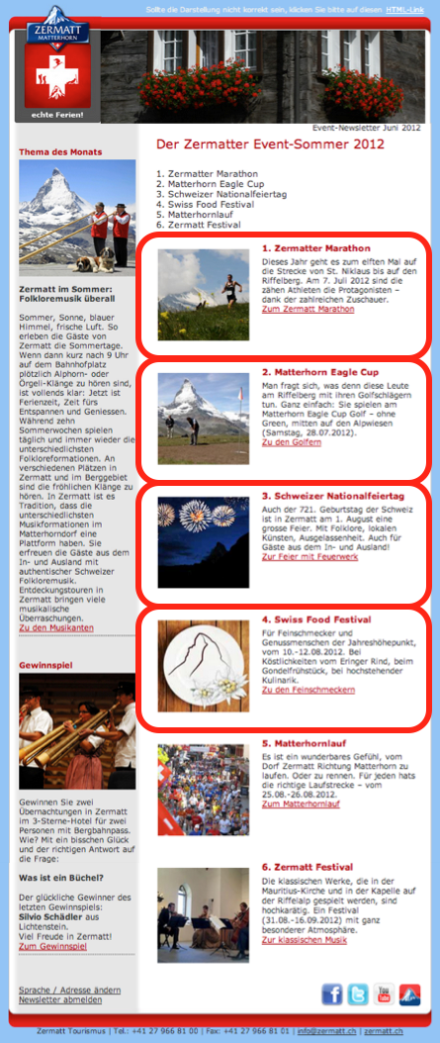 | 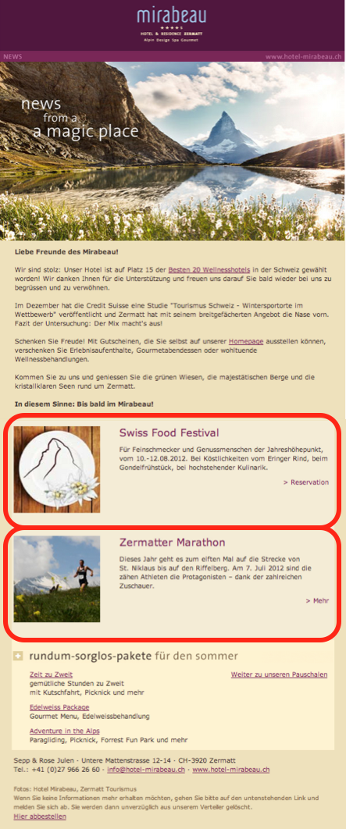 | 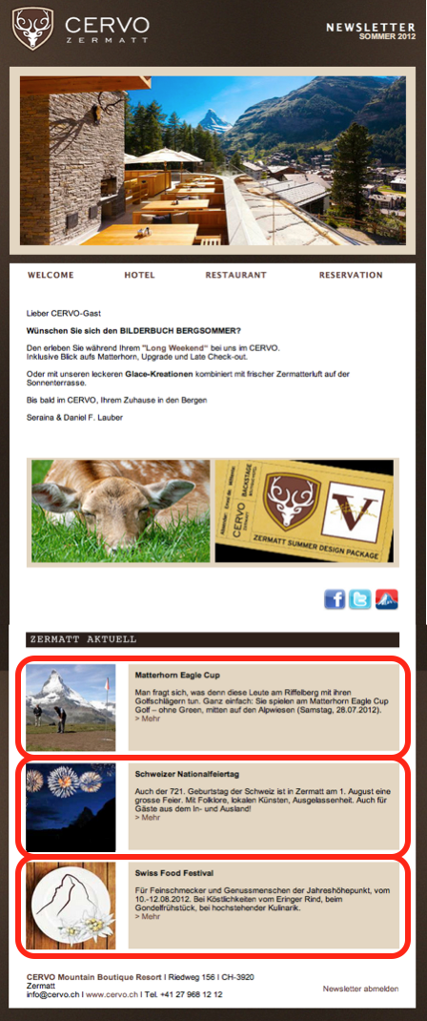

Bildlegende: Die Bilder zeigen Beispiele dafür, wie Inhalte von Zermatt Tourismus übernommen und automatisiert in den Newsletter der Hotels integriert werden können. Die Screenshots sowie das Logo von Zermatt Tourismus stehen auf www.press-n-relations.ch im News-Bereich zum Herunterladen bereit (im Anschluss zum dort veröffentlichten Text).

Kontaktdaten:  Wilken AG – Björn Reincke  Herrenwiese 5 – 9306 Freidorf TG  Tel.: + 41 71 454 64 00 – Fax: +41 71 454 64 09  bjoern.reincke@wilken.ch  www.wilken.ch  Zermatt Tourismus – Sven Hauser  Bahnhofplatz 5 – 3920 Zermatt  Tel.: +41 27 966 81 11 Fax: 41 27 966 81 01  sven.hauser@zermatt.ch  www.zermatt.ch | Presse- und Öffentlichkeitsarbeit:  Press’n’Relations GmbH – Markus Häfliger  Hirslanderstrasse 51 – 8032 Zürich  Tel.: +41 43 344 58 65 - Fax: +41 43 344 58 69  mh@press-n-relations.ch  www.press-n-relations.ch

Über die Wilken Unternehmensgruppe

Seit 1977 beschäftigt sich Wilken mit der Entwicklung und dem Vertrieb von ERP-Standard­Software. Mit mehr als 440 Mitarbeitern an vier Standorten in Deutschland und der Schweiz hat sich die Unternehmensgruppe als unabhängiger Hersteller, Anbieter und Integrator von Anwendungen für das Finanz- und Rechnungswesen, die Materialwirtschaft sowie die Unternehmenssteuerung etabliert. Zusätzlich werden Wilken Branchenlösungen in der Energie-, Versicherungs-, Sozial- und Tourismuswirtschaft eingesetzt. Vom Ulmer Stammsitz aus steuert die Wilken GmbH die Unternehmensgruppe und übernimmt zentrale Funktionen wie Software-Entwicklung, Produktmanagement sowie Marketing. Sie führt als "Holding" die Tochterunternehmen

Wilken AG (Freidorf, Schweiz), Wilken Neutrasoft GmbH (Greven, Energiewirtschaft), Wilken Prozessmanagement GmbH (Ulm/Greven/Sierksdorf, Energiewirtschaft), Wilken Entire AG (Ulm, Sozialwirtschaft), Wilken Rechenzentrum GmbH (Ulm, Rechenzentrums-Services) und Wilken Informationsmanagement GmbH (München, Dokumentenmanagement). Die Unternehmensgruppe erzielte 2011 einen Umsatz von über 47 Millionen Euro im Jahr.

